Муниципальное бюджетное общеобразовательное учреждение
«Айская средняя общеобразовательная школа»
XXI районная краеведческая
конференция школьников «Отечество»

Направление: История детского движения

История пионерской организации
в Айской школе
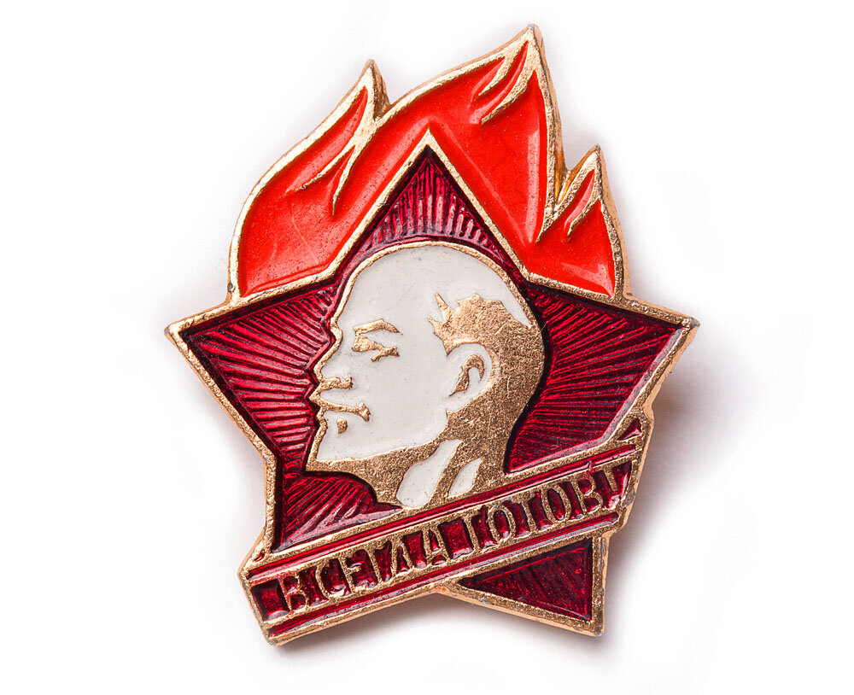
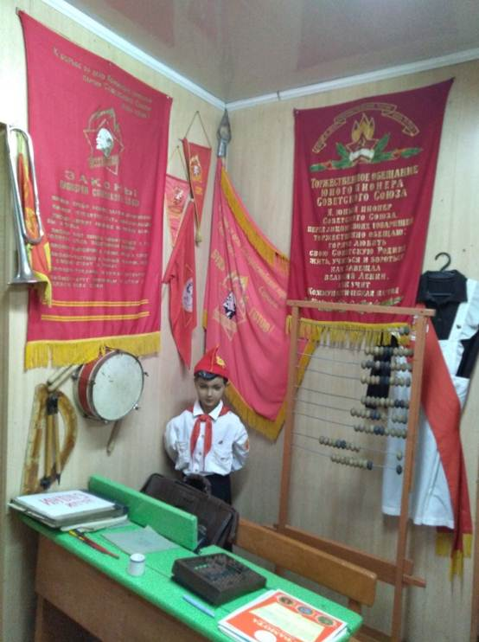

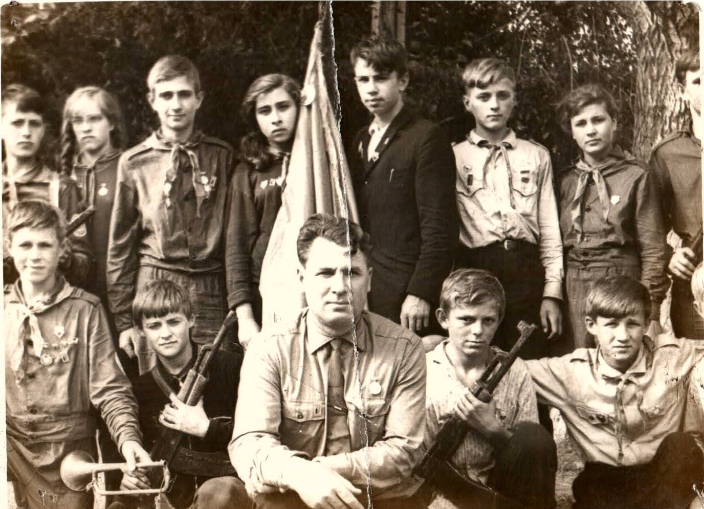

Работу выполнила:Киршон Ксения, ученица 7б класса
Руководитель:
Овечкина Дарья Николаевна,
учитель истории МБОУ «Айская СОШ»

Ая, 2019
Содержание

Введение………………………………………………………………………………….......... | 3
Глава 1. Пионерская организация в СССР…………………………………………………… | 5
1.1. История пионерской организации в СССР……………………………………… | 5
1.2. Пионер – это……………………………………………………………….............. | 6
1.3. Структура пионерской организации……………………………………………… | 7
1.4. Символы пионерской организации………………………………………………. | 7
Глава 2. История пионерской организации в Айской школе……………………….............. | 10
2.1. Как принимали в пионеры………………………………………………………… | 10
2.2. Структура пионерской организации в Айской школе………………………….. | 11
2.3. Пионерские символы……………………………………………………………… | 11
2.4. Деятельность пионерской организации…………………………………............. | 12
Заключение…………………………………………………………………………………..…. | 16
Список литературы и источников……………………………………………………………. | 17
Приложение

Всегда первый – пионер,
Он во всем для всех пример,
Смена юная отцов,
Клич его "Всегда готов! ".
Выше знамя поднимайте,
В ногу с временем шагайте,
Стремитесь строить звездные мосты,
Пускай сбываются высокие мечты!

Введение

Сейчас для нас, детей нового поколения, эти строки ничего не значат, некоторые порой даже не знают о том, что существовала пионерская организация имени В.И. Ленина, что, конечно, печально. Я считаю, что не следует забывать историю своей страны, села и, конечно же, историю своей школы.
В 2020 году нашей школе, МБОУ «Айская СОШ», исполняется 50 лет. Работая в школьном музее, меня заинтересовала история школы. В прошлом году я изучала историю школы в числах. Результатом стала исследовательская работа и альбом «История Айской школы в числах». В этом году меня заинтересовала история пионерской организации. В настоящее время такой организации нет, большинство школьников не хочет участвовать в жизни школы. Что же это была за организация, в которой состояли практически все учащиеся школы и принимали активное участие в деятельности пионеров? Выбирая тему исследовательского проекта, я решила изучить историю пионерской организации в Айской школе.
Объект исследования – пионерская организация имени В.И. Ленина.
Предмет исследования – история пионерской организации в Айской школе.
Цель исследования – изучить историю пионерской организации в Айской школе.
Для выполнения поставленной цели нужно решить следующие задачи:
- познакомиться с историей пионерской организации имени В.И. Ленина в СССР;
- узнать историю пионерской организации в Айской школе (структура организации, символы, приём в пионеры, основные направления деятельности пионерской организации).
Хронологические рамки ограничиваются временем существования пионерской организации в Айской школе (1925-1991 гг.).
Территориальные рамки – село Ая Алтайского района.
В работе над исследованием были использованы следующие методы: интервьюирование, изучение материалов музея истории школы «Эсперанто» и Айского сельского музея, описание, обобщение, анализ.
Работа состоит из введения, двух глав, заключения, списка источников и литературы, приложения.

ГЛАВА 1. ПИОНЕРСКАЯ ОРГАНИЗАЦИЯ В СССР

1.1. История пионерской организации в СССР
В Советском Союзе была создана система массовых детских и молодежных организаций - октябрята, пионерская организация, комсомол.
Всесоюзная пионерская организация имени В.И. Ленина – массовая самодеятельная коммунистическая организация детей и подростков Советского Союза. Она была создана Коммунистической партией Советского Союза.
Истоки пионерского движения лежат в скаутинге. Основателем русского скаутинга является полковник Олег Иванович Пантюхов. К 1917 году скаутское движение имело большую популярность, в России насчитывалось около 50 тыс. скаутов. Произошла Февральская, а за ней и Октябрьская революции. Общество раскололось, раскололись и скаутские организации. Часть из них продолжали делать попытки оставаться нейтральными. В основном это были те, кто просто любил работу с детьми, любил романтику, приключения и увлекательную лесную жизнь. Но две большие половины пошли либо за белыми, либо за красными, искренне пытаясь защитить Россию [9].
В 1922 году было принято решение о замене скаутов на пионеров, от скаутов пионеры взяли некоторые традиции и элементы символики. Созданное по образцу скаутского движения, пионерское движение отличалось от него по существенным аспектам: система носила всеохватывающий государственный характер и ставила своей целью воспитание граждан, полностью преданных коммунистической партии и советскому государству.
В СССР пионерская организация была образована решением Всероссийской конференции комсомола 19 мая 1922 года. В октябре 5-й Всероссийский съезд Российского Коммунистического союза молодежи постановил объединить все пионерские отряды в детскую коммунистическую организацию «Юные пионеры имени Спартака» [14].
21 января 1924 года, в день смерти В.И. Ленина, организации было присвоено имя Ленина, а в марте 1926 года установлено официальное название — Всесоюзная пионерская организация им. В.И. Ленина (сохранявшееся за организацией до конца её существования). К началу 1925 года в СССР по официальным данным насчитывалось до полутора миллионов пионеров [9].
После распада СССР прекратила свое существование и пионерская организация. 27 - 28 сентября 1991 г. на XXII чрезвычайном съезде ВЛКСМ было объявлено о завершении деятельности организации и ее роспуске. Вместе с комсомолом автоматически была расформирована и Всесоюзная пионерская организация имени Ленина. Так кто же такой пионер? Какова структура пионерской организации?

1.2. Пионер – это….
В пионеры, как правило, принимались дети, начиная с 9-летнего возраста (обычно в 3-4 классах советской средней школы) и состояли в ней до 14 -летнего возраста, когда начинался приём в комсомол.
Формально приём осуществлялся на добровольной основе. Отбор кандидатов производился открытым голосованием на сборе пионерского отряда (обычно соответствовавшего классу) или на высшем — на уровне школы — пионерском органе: на Совете дружины. В первую очередь пионерами становились отличники и активисты, затем остальные дети.
Ученик, вступающий в пионерскую организацию, на пионерской линейке давал Торжественное обещание пионера Советского Союза. Звучало оно так:
"Я, И.Ф., вступая в ряды Всесоюзной Пионерской организации имени В.И.Ленина, перед лицом своих товарищей торжественно клянусь: горячо любить свою Родину, жить, учиться и бороться, как завещал великий Ленин, как учит Коммунистическая партия; всегда выполнять законы пионеров Советского Союза".
- "Будь готов!"
- "Всегда готов!"
Торжественное обещание пионеров в 1980-х годах можно было увидеть на задней обложке школьных тетрадей.
Коммунист, комсомолец или старший пионер вручал новичку красный пионерский галстук и пионерский значок.
Закон пионеров Советского Союза должны были знать наизусть все пионеры:
- Пионер предан Родине, партии, коммунизму.
- Пионер готовится стать комсомольцем.
- Пионер равняется на героев борьбы и труда.
- Пионер чтит память погибших борцов и готовится стать защитником Отечества.
- Пионер лучший в учебе, труде и спорте.
- Пионер - честный и верный товарищ, всегда смело стоящий за правду.
- Пионер - товарищ и вожатый октябрят.
- Пионер - друг пионерам и детям трудящихся всех стран [9].
1.3. Структура пионерской организации
Структура Пионерской организации была следующей:
- Звено — 5 - 10 пионеров, руководитель — звеньевой пионер
- Отряд — 30 - 40 пионеров, обычно класс общеобразовательной школы. Председатель совета отряда — пионер, избранный отрядом
- Дружина — пионерская организация школы, 300 - 400 пионеров. Председатель совета дружины — пионервожатый или молодой педагог-комсомолец.
- Районная пионерская организация — все отряды и дружины учебных заведений района. Возглавляет председатель совета районной пионерской организации — заведующий отделом райкома или третий секретарь районного комитета ВЛКСМ
- Областная пионерская организация — все отряды и дружины, районные организации области. Возглавляет председатель совета областной пионерской организации — заведующий отделом обкома или третий секретарь обкома ВЛКСМ.
- Всесоюзная пионерская организация имени В. И. Ленина — объединяла все пионерские организации СССР. Возглавлял организацию Центральный Совет во главе с секретарём ЦК ВЛКСМ [14].
Высший орган дружины, отряда, звена — пионерский сбор. Сбор отряда принимал школьников в пионерскую организацию, предлагал совету дружины рекомендовать достойных пионеров в ряды ВЛКСМ, планировал работу, оценивал деятельность совета отряда, звеньев, каждого пионера. Сбор дружины избирал совет дружины, сбор отряда — совет отряда, сбор звена — звеньевого. Советы дружины и отрядов выбирали председателя совета дружины и отряда.
В пионерских организациях всех уровней формой самоуправления пионеров являлись пионерские слёты, которые проводились раз в 5 лет (всесоюзные и республиканские) или один раз в 2-3 года (краевые, областные, окружные, городские и районные). Городские (районные) советы пионерской организации создавали пионерские штабы из представителей всех пионерских дружин города [9].

1.4. Символы пионерской организации
Пионерский галстук был символом принадлежности к пионерской организации, частицей знамени пионерской организации. Три конца галстука символизировали нерушимую связь трех поколений: коммунистов, комсомольцев и пионеров. Галстук завязывался специальным узлом. Председатель дружины имел красный галстук с желтой каймой. В довоенные годы одним из атрибутов пионерской формы был специальный зажим, которым скреплялись концы пионерского галстука. Атрибут этот был желательным, но не обязательным. Интересна символика зажима. Пять поленьев костра означают пять континентов. Три язычка пламени - Коминтерн (3-й Интернационал). Исчезновение в послевоенные годы зажимов объясняется роспуском самого Коминтерна [9].
Значок пионеров был описан в Положении о детских коммунистических группах имени Спартака (старое название пионеров) от 28 августа 1923 года: на красном развевающемся флаге изображены серп и молот, горящий костер, девиз "Будь готов!".
14 декабря 1925 года появился второй вариант значка (на нём добавился мавзолей Ленина). В 1927 году на значке появилось изображение Ленина. В 1934 году значок вновь был изменён - девиз изменился на "Всегда готов!". В сентябре 1942 года значок принял форму пятиконечной звезды, в центре костёр и девиз "Всегда готов!". В 1944 году вместо костра в центре звезды появились серп и молот, а над звездой стали изображаться три языка пламени. В 1962 году был принят последний образец значка: в центре пятиконечной звезды - профиль Ленина, под ним девиз "Всегда готов!", над звездой три языка пламени. Существовали отрядные значки пионерии - красные с изображением пионерского значка [14].
Салют - приветствие пионеров. Поднятая чуть выше головы рука демонстрировала, что пионер ставит общественные интересы выше личных.
Пионерское знамя - красное полотнище, на котором были изображены пионерский значок и девиз «К борьбе за дело Коммунистической партии Советского Союза будь готов!». К главному знамени Всесоюзной пионерской организации были приколоты два Ордена Ленина. Знамёна были даже у пионерских отрядов (на бытовом уровне это школьный класс) - красные с пионерским значком, номером отряда и почётным именем отряда [14].
Отрядный флаг был символом чести и сплоченности пионеров, знак их принадлежности к конкретному пионерскому коллективу. С отрядным флагом пионеры выходили на сборы, линейки, парады, праздники, походы, экскурсии, трудовые дела. На марше флаговый шел непосредственно за вожатым и председателем совета отряда, впереди горниста и барабанщика. На воскреснике, туристском привале флаг устанавливался или закреплялся на видном месте.
Флаговый должен был уметь выполнять следующие команды: «Равняйсь!», «Смирно!», «Вольно!», «Шагом марш!» Место хранения флага находилось в пионерской комнате рядом со знаменем дружины. Здесь же, как правило, хранились горны и барабаны. Названия пионерский горн и барабан появились почти одновременно со словом «пионер». История этих музыкальных инструментов так же велика, как и история человечества. Но это нечто большее, чем просто музыкальные инструменты. Звуки горна и барабана - это призыв к пионерам, к их единению, к их деятельности, направленной на защиту Родины, служению добру, к поиску и утверждению справедливости [9].
Горн созывал пионеров сигналами: «Слушайте все», «Сбор», «На знамя», «Походный марш», «На линейку», «Тревога» и некоторые другие. Горнист отряда - это было ответственное пионерское поручение, он должен был уметь выполнять строевые приемы с горном и подавать сигналы: «Слушайте все», «Сбор», «На знамя», «Походный марш», «На линейку», «Тревога» и некоторые другие. На пионерской линейке место горниста было на правом фланге строя рядом с барабанщиком, в колонне отряда - за флаговым.
Барабан сопровождал строй во время походов, шествий, парадов. Барабанщик отряда (его, как и горниста, избирал сбор или совет отряда) должен был уметь выполнять строевые приемы, исполнять «Марш», «Дробь».
Все эти символы и ритуалы были заимствованы организаторами из скаутизма, также как и деление по отрядам, институт вожатых, сборы у костра, элементы символики (например, в пионерском значке три языка пламени костра заменили три лепестка скаутского значка, 3 конца галстука стали означать 3 поколения - пионеров, комсомольцев и коммунистов и пр.) [9].
Таким образом, пионерская организация была массовой, она была создана в 1922 году и просуществовала до 1991 года. Пионерами были школьники с 9 до 14 лет. Перед вступлением в организацию будущие пионеры давали торжественное обещание. В пионерской организации была своя структура и свои символы.

ГЛАВА 2. ИСТОРИЯ ПИОНЕРСКОЙ ОРГАНИЗАЦИИ В АЙСКОЙ ШКОЛЕ

Впервые пионерский отряд в Айской школе возник в 1925 году, а с 1932 года носил название пионерской организации им. Павлика Морозова, который был объявлен Советской властью образцом пионера [13]. Затем, с 1950 года дружина носила имя Зои Космодемьянской. В 1986 году организации было присвоено имя Героя Советского Союза Фёдора Михайловича Стренина [6]. Пионерская организация в школе просуществовала до 1991 года.

2.1. Как принимали в пионеры
В пионеры принимали всех, но в первую очередь самых лучших учеников за успехи в учебе и активность в общественной жизни класса и школы. Но до Великой Отечественной войны не принимали зажиточных крестьян. В нашей школе, также как и по всему Советскому Союзу, пионерами становились в 9 лет и были ими до 14 лет, до того момента, когда школьники могли стать комсомольцами [6].
Наверное, ни в одну официальную молодежную организацию советского времени не принимали так торжественно и важно, с такой основательной подготовкой, как это было с пионерской организацией.
В пионеры принимали в торжественной обстановке в день рождения В.И. Ленина. В Айской школе это происходило на торжественной линейке (Приложение 1).
Готовиться к этому важному событию в жизни школьника начинали заранее. Третьеклассники изо всех сил старались подтянуть успеваемость и дисциплину, заучивали наизусть законы пионеров и торжественное пионерское обещание, больше всего на свете боялись, что им не придется его читать и никогда не придется повязать на шею красный галстук – обязательный атрибут пионера (Приложение 2). Кстати говоря, пионерскую клятву, наряду с таблицей умножения, системой мер и гимном СССР часто печатали на обратной стороне тетрадей (Приложение 3).
Вступая в пионеры, октябрята давали пионерскую клятву, клялись, что они будут верными помощниками комсомола и партии большевиков, будут любить Родину и хранить оборону страны, всегда выполнять законы пионеров Советского Союза. После торжественного обещания коммунист, комсомолец или старший пионер вручал новичку красный пионерский галстук и пионерский значок (Приложение 4).
Изучая историю пионерской организации, мы взяли интервью у Косливцевой Ларисы Васильевны, которая в школьные годы была пионером. «В пионерскую организацию меня приняли в 1986 году, тогда организация носила имя Фёдора Михайловича Стренина. На торжественной линейке ребятам повязывали галстуки, а они произносили клятву: «Будь готов! – Всегда готов!» - вспоминает Лариса Васильевна [7].

2.2. Структура пионерской организации в Айской школе
Структура пионерской организации в Айской школе была такой же, как и по всему Советскому Союзу.
В школе была пионерская дружина, во главе которой был Совет дружины. Председателем Совета был пионервожатый. В разные годы пионервожатыми в нашей школе были: Петенёв Николай Игнатьевич, Полосина Валентина Кузьмовна, Павлова Мария Ивановна, Богомолова Мария Сергеевна, Попова Надежда Тимофеевна, Штро Мария Егоровна, Фадеева Людмила Алексеевна, Князева Эмма Андреевна, Афанасьев Владимир Михайлович, Косливцева Надежда Иннокентьевна, Плотникова Татьяна Александровна [6; 13].
Каждый класс (с 3-х по 7-е классы) представлял отряд, который возглавлял Совет отряда, его председателем был пионер, избранный отрядом.
В классе могло быть несколько звеньев, в каждом звене от 5 до 10 пионеров, руководитель – звеньевой пионер.
Также в каждом отряде были учебный и культмассовый сектора, редколлегия, физорг.
Кроме этого, выбирались ответственные за работу с октябрятами, которые брали шефство над октябрятским отрядом.

2.3. Пионерские символы
Обязательным символом пионерской организации было знамя. В нашей школе было три знамени: первое знамя – с 1925 года до 1942 года; второе знамя – с 1942 года до 1972 года; третье знамя – с 1972 года до роспуска пионерской организации (Приложение 5) [6]. На третьем знамени были следующие слова: «К борьбе за дело Коммунистической партии Советского Союза будь готов!». Смена знамени объясняется тем, что менялись законы пионеров. Знамя хранилось в пионерской комнате.
У каждого отряда был отрядный флаг – пионерский значок в центре красного полотнища (Приложение 6). Флаг был символом принадлежности к определенному пионерскому коллективу. Отряд выходил с флагом на сборы, линейки, парады, праздники, походы и т.д. (Приложение 7).
Пионерский галстук был обязательным атрибутом, который пионеры должны были носить каждый день (Приложение 8). Красный галстук был сначала сатиновый или ситцевый и значительно позже шелковый. Как рассказал Афанасьев Владимир Михайлович, если галстук был потерян, то пионера «разбирали» на совете отряда. Галстуки зажимались зажимами, зажим был как на первом пионерском знамени [6]. Если пионер забывал галстук дома, то его отправляли за ним домой, то есть пионер должен быть всегда с галстуком [7].
Кроме галстука были пионерские значки, которые ребята должны были носить каждый день (Приложение 9). Значок вручали школьнику, когда принимали в пионеры. Пионерский значок за годы существования пионерской организации менялся несколько раз. Также лучших пионеров награждали значками «За активную работу», «Пионеры - Родине», «Миллион - Родине» за проделанную работу, за победу в соревновании (Приложение 10) [12].
По воспоминаниям бывших пионеров, в организации обязательно были барабанщики и горнисты, то есть к символам пионерской организации можно отнести барабан и горн (Приложение 11). Косливцева Л.В. в конце 1980-х годов была барабанщицей [7].

2.4. Деятельность пионерской организации
Вся деятельность пионерской организации в школе и в стране направлялась таким образом, что она помогала готовить достойное пополнение комсомола, воспитывать коллективистов, организаторов, энтузиастов, убежденных в силе советского строя, преданных своей Родине и всегда готовых ее защищать.
Члены пионерской организации проводили большую работу: помогали жителям села, в том числе и учителям-пенсионерам (рубили дрова, расчищали снег, сажали и убирали огороды), заготавливали удобрения (собирали золу, куриный помёт), собирали металлолом (душки от старых ведер, старое железо) (Приложение 12). Также собирали лекарственные растения: почки березы, сосны, шишки ольхи.
В годы Великой Отечественной войны пионеры помогали чем могли: собирали колоски, пололи траву, помогали взрослым [6].
В сентябре месяце школа почти не училась. Вся пионерская дружина выходила на поля и в сад, помогать совхозу в уборке картофеля, свёклы, капусты, но также не забывали про школьный огород (Приложение 13) [1].
Весной пионеры занимались школьным огородом: копали грядки, сажали овощи, убирали прошлогоднюю траву и мусор, накопившийся за зиму [3].
Также Косливцева Л.В. рассказала нам о том, что пионеры помогали «двоечникам».
Вся деятельность пионеров учитывалась в соревнованиях между отрядами. Все соревнования посвящались какому-то определенному событию. Так, в 1975 году состоялись соревнования, посвященные городам-героям [6]. В рамках этих соревнований награждались лучшие отряды и лучшие пионеры поездками в города-герои, а также различными путевками: Илья Щадрин ездил в Москву на новый год, в 1975 5А класс ездил в город- герой Волгоград [8].
Также проводились и спортивные соревнования - Спартакиада по 10 видам спорта.
Одним из самых захватывающих видов соревнований среди пионеров была военно-спортивная игра «Зарница», которая проводилась на уровне школы, района, края и всего СССР (Приложение 14). Подготовка к игре начиналась заранее: по нескольку раз пионеры собирались на строевую подготовку (отрабатывали шаг, приветствия, парадный шаг и равнения). На тренировки брали овчарок. Проводили сборы по изготовлению макетов автоматов Калашникова, раций с наушниками и микрофонами [2].
Пионерская дружина активно решала все внутришкольные вопросы: дисциплины, успеваемости, кружковой работы, шефства. На собраниях пионеры «разбирали» учащихся, которые плохо учились или нарушали дисциплину. «Если же ты совершил какой-то нехороший поступок, собирали сбор отряда, делали замечание и давали время на исправление» – вспоминает Афанасьев Владимир Михайлович [6].
Кроме всего этого, пионеры занимались художественной самодеятельностью и даже ставили концерты. Пионеры на школьной сцене разыгрывали сценки из жизни попов, в которых высмеивали их жадность, магический обман. К каждому родительскому собранию, сельскому сходу или торжеству пионеры ставили номера художественной самодеятельности. Также принимали младших учащихся в октябрята [13].
Особой формой пропаганды были гимнастические упражнения-пирамиды, где участники вольных или гимнастических упражнений скандировали верность партии и рабочему классу, ненависть к врагам революции (Приложение 15) [13].
На праздники, пионерские слеты, линейки пионеры ходили в парадной форме: белый верх (рубашка, блузка), тёмный низ (юбка, брюки) и обязательный атрибут – галстук (Приложение 16) [8].
Много труда уделяли пионеры живой газете, в которой высмеивали лень, критиковали лодырей, прогульщиков и т. д. В классах выпускали листовки-молнии по успеваемости и поведению, вели альбомы по летописи класса, где записывали план работы, отзывы и впечатления о проведенных мероприятиях. У нас сохранились некоторые дневники, летописи, которые вел со своим классом Юдин А. Л. – учитель труда и рисования (Приложение 17) [13].
Лето – время школьных каникул. Большинство пионеров проводило школьные каникулы в пионерских лагерях. В СССР было построено около 40 тыс. летних и круглогодичных пионерских лагерей. В них ежегодно отдыхало около 10 млн. детей. Самыми известными были Всесоюзные пионерские лагеря «Артек» и «Орленок». Путёвки в пионерские лагеря давали самым лучшим пионерам. Так, такими поездками были награждены: Другов Геннадий, Юдин Григорий, Поляков Юрий (дважды был в лагере «Артек» за то, что сдавал лекарственные травы), Микушин Виктор, Кульматицкая Светлана, Панарин Николай, Синяева Наталья [12].
Пионеры Айской школы лето отдыхали в пионерских лагерях Алтайского района. Таким лагерем был «Орлёнок» (Приложение 18) [7].
Летом проводились пионерские районные слеты. На 3-5 дней уходили в походы по интересным местам, а потом все собирались на берегу реки, ставили палатки. Вожатые устраивали соревнования: кто быстрее поставит палатку, лучше ориентируется по компасу, по азимуту, и т.д.
Косливцева Лариса Васильевна вспомнила интересную историю: «Как-то мы пошли в поход с Владимиром Михайловичем Афанасьевым за Пролетарку. Пришли, там должно было быть место, где мы будем ночевать. Стоял заброшенный дом, от него остались только крыша и стены. Всё происходило зимой. Дом защищал только от ветра. Легли спать. Хотели спать внизу, но решили на чердаке, там было сено. На утро встаём, у нас полкрыши упало вниз. Если бы легли внизу, то нас бы придавило» [7]. Вот с такими экстремальными условиями, иногда встречались пионеры.
Все, кто были пионерами сходятся во мнении, что «тогда было подлинное самоуправление, никого не загоняли учителя на собрания, заседания, ребята собирались сами: спорили, придумывали, ругали лентяев, которые «тянули класс назад», соревновались…».
Таким образом, история пионерского движения в нашем селе началась в 1925 году. Пионерская организация в разные годы носила имя Павлика Морозова, Зои Космодемьянской и Федора Михайловича Стренина. В пионеры в Айской школе принимали также, как по всему Советскому Союзу. Структура пионерской организации нашей школы не отличалась от структуры в СССР. В Айской школе обязательными символами и атрибутами пионеров были: знамя, отрядный флаг, пионерские галстук и значок. Пионеры проводили большую работу: тимуровскую работу, воспитательную работу, занимались организацией внеклассных мероприятий. Пионеров учили правильным вещам: быть честными, уважать коллектив, чтить память погибших защитников Отечества, и прежде всего – быть преданными Родине.

Заключение

Подводя итог своего исследования, я пришла к выводу, что пионерия – это очень сильная организация, объединявшая миллионы детей по всей стране. Она была создана в 1922 году и просуществовала до 1991 года. В Айской школе первый пионерский отряд возник в 1925 году. В разные годы организация в Айской школе носила имя Павлика Морозова, Зои Космодемьянской, Фёдора Михайловича Стренина. В пионерской организации была своя структура и свои символы.
Школьники с 9 до 14 лет были членами пионерской организации.
Пионер – это не просто слово, обозначающее принадлежность к организации, не способ самоутвердиться и подняться над всеми остальными, а состояние души, при котором человек живёт по священным законам Чести, Совести и Правды.
Изучив литературу о пионерской организации, побеседовав с бывшими пионерами и пионервожатыми мы сделали вывод, что главной целью всесоюзной пионерской организации было советское воспитание детей, которым прививались коммунистические идеалы, патриотизм, трудолюбие, коллективизм. Пионеры участвовали во всех значимых для страны событиях. Пионер – значит первый.
Таким образом, цель и задачи, поставленные в начале работы, достигнуты, но работа не закончена. Считаем необходимым продолжить свои исследования и познакомиться с другими массовыми детскими и молодежными организациями.

Список литературы и источников

- Альбом «История старой школы» // музей истории Айской СОШ «Эсперанто». О.Ф. Инв. № 64.
- Альбом-воспоминания учителей // музей Айской СОШ «Эсперанто». О. Ф. Инв. № 34.
- Альбом-воспоминания учителей пенсионеров // музей Айской СОШ «Эсперанто». НВ. Ф. Инв. № 55.
- Архив фотографий Айского сельского музея.
- Архив фотографий музея истории Айской СОШ «Эсперанто».
- Воспоминания Афанасьева Владимира Михайловича.
- Воспоминания Косливцевой Ларисы Васильевны.
- Воспоминания Самаркиной Татьяны Петровны.
- Всесоюзная пионерская организация // Великая страна СССР (Электронный ресурс). - http://www.great-country.ru/content/sssr/zakon_pioner_bse_1.php (дата обращения: 15.03.2019 г.).
- Краткая историческая справка о создании школы в селе Ая // музей истории Айской СОШ «Эсперанто». О.Ф. Инв. № 53.
- Личный архив фотографий Косливцевой Л.В.
- Материалы Айского сельского музея.
- Овечкина, Д.Н. Школа в социокультурной среде (на примере старой школы села Ая) // Этносоциальные проблемы регион Сибири. Выпуск № 17: сборник научных трудов. – Горно-Алтайск: РИО ГАГУ, 2012. – с. 67-73.
- Симкина О.И. История Всесоюзной пионерской организации и воспоминания бывших пионеров // Наследие предков – молодым (Электронный ресурс). - http://ist-konkurs.ru/raboty/2014/1788-istoriya-vsesoyuznoj-pionerskoj-organizatsii-i-vospominaniya-byvshikh-pionerov (дата обращения: 15.03.2019 г.).
- Стендовый материал музея истории Айской СОШ «Эсперанто».

Приложение

- Торжественная линейка по случаю приема в пионеры
- Законы и торжественное обещание юных пионеров
- Пионерская клятва, напечатанная на обратной стороне тетради
- Старший пионер повязывает новичку красный пионерский галстук
- Пионерские знамёна
- Отрядный флаг пионеров
- Торжественная линейка, посвящённая Последнему звонку
- Пионерский галстук
- Пионерские значки
- Значки «Миллион-Родине» и «Пионеры-Родине»
- Символы пионерской организации – барабан и горн
- Помощь жителям села
- Пионеры помогают школе
- Спортивная игра «Зарница», 1969 год
- Гимнастические упражнения – пирамиды
- Парадная форма пионеров
- «Живая газета» и листовки-молния
- Пионеры Айской школы в пионерском лагере «Орлёнок»

